Resolución del Pleno del Instituto de Transparencia, Acceso a la Información Pública y Protección de Datos Personales del Estado de México y Municipios, con domicilio en Metepec, Estado de México; de fecha dieciocho (18) de noviembre de dos mil veintiuno.

VISTO el expediente electrónico formado con motivo del recurso de revisión 03903/INFOEM/IP/RR/2021, promovido por Christopher Martinez de Alejandro a través del Sistema de Acceso a la Información Mexiquense (SAIMEX), a quien en lo sucesivo se le identificará como EL RECURRENTE, en contra de la respuesta de la Secretaría de Cultura y Turismo, en lo sucesivo EL SUJETO OBLIGADO, se procede a dictar la presente resolución, con base en los siguientes:

A N T E C E D E N T E S

- El día veintiocho (28) de junio de dos mil veintiuno, se presentó ante el SUJETO OBLIGADO vía Sistema de Acceso a la Información Mexiquense (SAIMEX), la solicitud de información pública registrada con el número 00080/SCTUR/IP/2021, mediante la cual se solicitó la siguiente información:

“Quiero la información sobre la competencia denominada "Nacionales Conade 2021" en la modalidad de vela, para ser más preciso, Quiero que me proporcionen: A) los requisitos para la inscripción y eliminatorias para participantes y entrenadores. B) Fecha de las competencias y eliminatorias para los seleccionados del Estado de México, así como la fecha y lugar donde se realizaron las NACIONALES CONADE de vela 2021. C) Un desglose presupuestal de lo destinado para ello; es decir donde contenga el detalle de los costos qué cubren el transporte, viáticos y hospedaje de los atletas, delegados y entrenadores, junto con una relación del "nombre o razón social", DE LA PERSONA FISICA O MORAL de los proveedores de los servicios antes mencionados. :v Y una relación con un desglose individual de los gastos de transporte, viáticos y hospedaje de LOS ENTRENADORES, delegados Y ATLETAS(COMPETIDORES) que participaron en las NACIONALES CONADE 2021. :V”

- Modalidad de entrega: SAIMEX.

- El día dos (02) de agosto de dos mil veintiuno, el SUJETO OBLIGADO emitió su respuesta en los siguientes términos:

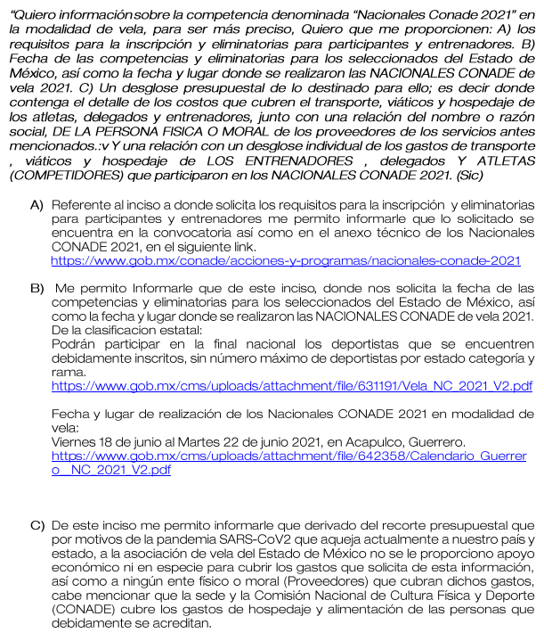
- El día tres (03) de agosto de dos mil veintiuno, el particular interpuso recurso de revisión, señalando como:

- Acto impugnado: “No me proporcionaron la información solicitada en mi solicitud de información” (Sic)

- Razones o Motivos de inconformidad: “No me proporcionaron la información solicitada en el inciso "C" de mi solicitud de información, consistente en: C) Un desglose presupuestal de lo destinado para ello; es decir donde contenga el detalle de los costos qué cubren el transporte, viáticos y hospedaje de los atletas, delegados y entrenadores, junto con una relación del "nombre o razón social", DE LA PERSONA FISICA O MORAL de los proveedores de los servicios antes mencionados. :v Y una relación con un desglose individual de los gastos de transporte, viáticos y hospedaje de LOS ENTRENADORES, delegados Y ATLETAS(COMPETIDORES) que participaron en las NACIONALES CONADE 2021. Anexo fotos del evento y enlace con los resultados https://www.racingrulesofsailing.org/documents/2193/event”

- Asimismo, se anexaron los siguientes documentos, que en obvio de repeticiones, contener datos personales y al ya ser del conocimiento de las partes, se omite su inserción:

FB_IMG_1628050792457.jpg
FB_IMG_1628050866967.jpg
FB_IMG_1628050766247.jpg
FB_IMG_1628050786846.jpg
FB_IMG_1628050832381.jpg
FB_IMG_1628050775745.jpg
FB_IMG_1628050862026.jpg
FB_IMG_1628050753471.jpg
FB_IMG_1628050759918.jpg
FB_IMG_1628050827849.jpg
FB_IMG_1628050827849.jpg
FB_IMG_1628050862026.jpg
FB_IMG_1628050770646.jpg

- Se registró el Recurso de Revisión bajo el número de expediente al rubro indicado, y con fundamento en lo dispuesto por el artículo 185 fracción I de la Ley de Transparencia y Acceso a la Información Pública del Estado de México y Municipios, se turnó a la entonces Comisionada Zulema Martínez Sánchez, con el objeto de su análisis.

- La Comisionada Ponente de origen con fundamento en lo dispuesto por el artículo 185 fracción II de la ley de la materia, a través del acuerdo de admisión de fecha nueve (9) de agosto de dos mil veintiuno, puso a disposición de las partes el expediente electrónico vía SAIMEX a efecto de que en un plazo máximo de siete días manifestaran lo que a su derecho conviniera, ofrecieran pruebas y alegatos según corresponda al caso concreto, de esta forma para que el SUJETO OBLIGADO presentara el Informe Justificado procedente.

- El RECURRENTE, el día catorce (14) de agosto de dos mil veintiuno, se pronunció adjuntando dos archivos con una relación y un padrón de atletas. Por su parte El SUJETO OBLIGADO en fecha dieciocho (18) de agosto del año en curso, rindió su informe justificado, el cual fue puesto a disposición del particular mediante acuerdo de fecha veintisiete (27) del mismo mes y año.

- El Pleno de este Órgano Autónomo, en la Segunda Sesión Extraordinaria, de fecha veintitrés (23) de agosto de dos mil veintiuno, ordenó el returno del Recurso de Revisión a la Comisionada María del Rosario Mejía Ayala, a fin de que presentara el proyecto de resolución correspondiente.

- La Comisionada Ponente mediante acuerdos de fecha ocho (08) de noviembre de dos mil veintiuno, amplió el termino para resolver y decreto el cierre de instrucción, por lo que no habiendo más que hacer constar, y -----------------------------

CONSIDERANDO

PRIMERO. De la competencia

- El Instituto de Transparencia, Acceso a la Información Pública y Protección de Datos Personales del Estado de México y Municipios, es competente para conocer y resolver el presente recurso de revisión interpuesto por la parte recurrente, conforme a lo dispuesto en los artículos 6°, apartado A, de la Constitución Política de los Estados Unidos Mexicanos; 5°, párrafos trigésimo, trigésimo primero y trigésimo segundo, fracciones I, II, III, IV y V de la Constitución Política del Estado Libre y Soberano de México; 1°, 8°, 9°, 10, 37 y 42, fracciones I, II y III, de la Ley General de Transparencia y Acceso a la Información Pública; 1°, 2°, fracciones II y IV; 13, 29, 36, fracciones I y II; 176, 178, 179, 181 párrafo tercero, 185, 188 y 189 de la Ley Transparencia y Acceso a la Información Pública del Estado de México y Municipios; 7°, 9°, fracciones I y XXIV y 11 del Reglamento Interior del Instituto de Transparencia, Acceso a la Información Pública y Protección de Datos Personales del Estado de México y Municipios.

SEGUNDO. De la oportunidad y procedencia.

- El medio de impugnación fue presentado a través del SAIMEX, en el formato previamente aprobado para tal efecto y dentro del plazo legal de quince días hábiles otorgados; para el caso en particular es de señalar que el SUJETO OBLIGADO entregó su respuesta el día dos (02) de agosto de dos mil veintiuno, de tal forma que el plazo para interponer el recurso transcurrió del día tres (03) al veintitrés (23) de agosto de dos mil veintiuno; en consecuencia, el ahora recurrente presentó su inconformidad el día tres (3) de agosto de dos mil veintiuno; es decir dentro del lapso temporal legalmente establecido para tal efecto.

- Por otro lado, el escrito contiene las formalidades previstas por el artículo 180 último párrafo de la Ley de la materia actual, por lo que es procedente que este Instituto de Transparencia, Acceso a la Información Pública y Protección de Datos Personales del Estado de México y Municipios, conozca y resuelva el presente recurso.

TERCERO. Del planteamiento de la Litis.

- Se solicitó, la siguiente información a modo desagregado:

De la competencia denominada "Nacionales CONADE 2021" en la modalidad de Vela, la siguiente información:

- Requisitos para la inscripción y eliminatorias de participantes y entrenadores;
- Fechas de competencias y eliminatorias para los seleccionados del Estado de México, así como fecha y lugar donde se realizó el evento;
- Desglose presupuestal del que se desprenda el detalle de costos de transporte, viáticos y hospedaje de los atletas, delegados y entrenadores y el nombre o razón social de los proveedores; y
- Desglose individual de los gastos de transporte, viáticos y hospedaje de entrenadores, delegados y atletas.

- En respuesta el SUJETO OBLIGADO, emitió un oficio con hipervínculos en los que a su decir se encuentra la información requerida, anteriormente transcrito en el párrafo dos (2).

- Inconforme con la respuesta, el solicitante interpuso recurso de revisión, inconformándose grosso modo refiriendo que no se atendió lo querido en el Inciso C.

- En dichas condiciones, la Litis a resolver en el presente recurso de revisión, se circunscribe a determinar si se actualizan la causal de procedencia prevista en el artículo 179, fracción V de la Ley de Transparencia y Acceso a la Información Pública del Estado de México y Municipios; fracción que determina las hipótesis jurídica de la entrega de información incompleta, causal de la que se dolió el particular recurrente al momento de interponer su recurso de revisión, por lo que se determinará si el SUJETO OBLIGADO con su respuesta ciertamente actualiza la causal de referencia; asimismo, determinar si se vulnera el derecho de acceso a la información del particular por la inobservancia a los principios contenidos en el artículo 11 de la Ley de Transparencia y Acceso a la Información Pública del Estado de México y Municipios, los cuales señala entre otros, que en la generación y entrega de información se deberá garantizar que sea oportuna, completa e integral.

CUARTO. Del estudio y resolución del asunto.

- Primeramente es menester precisar que este Órgano Garante parte del hecho que el Derecho de Acceso a la Información Pública, es un derecho humano reconocido en el Pacto de Derechos Civiles y Políticos en su artículo 19.2; en la Convención Americana sobre Derechos Humanos en su artículo 13.1; en el artículo sexto de la Constitución Política de los Estados Unidos Mexicanos y en el artículo quinto de la Particular del Estado de México, por lo que al respecto el SUJETO OBLIGADO debe ser cuidadoso del debido cumplimiento de las obligaciones constitucionales que se le imponen, en consecuencia, a todas las autoridades, en el ámbito de su competencia, según lo dispone el tercer párrafo del artículo primero de la Constitución Política de los Estados Unidos Mexicanos al señalar la obligación de “promover, respetar, proteger y garantizar los derechos humanos”, entre los cuales se encuentra dicho derecho.

- Por lo anterior, se deduce que el derecho de acceso a la información pública es un derecho humano convencional y constitucionalmente reconocido; en consecuencia, todas las autoridades en el ámbito de sus competencias, funciones y atribuciones tienen la obligación de respetarlo, protegerlo y garantizarlo.

- Así las cosas, podemos definir el Derecho de Acceso a la Información Pública como: La igualdad de oportunidades para recibir, buscar e impartir informaciónen posesión de cualquier autoridad, entidad, órgano y organismo de los poderes Ejecutivo, Legislativo y Judicial, órganos autónomos, partidos políticos, fideicomisos y fondos públicos, así como de cualquier persona física, moral o sindicato que reciba y ejerza recursos públicos o realice actos de autoridad en el ámbito federal, estatal y municipal,que se constituye como una herramienta fundamental para ejercer el control democrático de las gestiones estatales, de forma tal que puedan cuestionar, indagar y considerar si se está dando un adecuado cumplimiento a las funciones públicas, fomentando la transparencia de las actividades estatales y promoviendo la responsabilidad de los funcionarios sobre su gestión pública,que permite saber qué están haciendo los gobiernos por sus pueblos, sin lo cual la verdad languidecería y la participación en el gobierno permanecería fragmentada.

- Por otro lado, la Ley de Transparencia y Acceso a la Información Pública del Estado de México y Municipios, cuyo objeto es establecer principios, bases generales y procedimientos para tutelar y garantizar la transparencia y el derecho humano de acceso a la información pública en posesión de los sujetos obligados; en su artículo 176 establece que el recurso de revisión es la garantía secundaria mediante la cual se pretende reparar cualquier posible afectación al derecho de acceso a la información pública, siendo éste el medio a través del cual, este Órgano Garante después de realizar el análisis al procedimiento de acceso a la información, podrá determinar la posible afectación y, de ser el caso, ordenar la reparación a la violación del derecho en cuestión.

- Acotado lo anterior, es dable primeramente señalar, que como se desprende del planteamiento de la Litis, el hoy RECURRENTE, se inconforma únicamente por la falta de atención del Inciso C, de su solicitud de información primigenia.

- Luego entonces, la falta de impugnación respecto de los requerimientos que no fueron manifestados en el recurso de revisión, debe entenderse como actos consentidos.

- Esto es así, debido a que cuando el recurrente impugna la respuesta del sujeto obligado y éste no expresa razón o motivo de inconformidad en contra de todos los rubros solicitados, los mismos deben declararse firmes, pues se entiende que el recurrente ésta conforme con la información entregada al no contravenir la misma. Sirve de apoyo por analogía, la Tesis Jurisprudencial Número 3ª./J.7/91, publicada en el Semanario Judicial de la Federación y su Gaceta bajo el número de registro 174,177, que establece lo siguiente:

“REVISIÓN EN AMPARO. LOS RESOLUTIVOS NO COMBATIDOS DEBEN DECLARARSE FIRMES. Cuando algún resolutivo de la sentencia impugnada afecta a la recurrente, y ésta no expresa agravio en contra de las consideraciones que le sirven de base, dicho resolutivo debe declararse firme. Esto es, en el caso referido, no obstante que la materia de la revisión comprende a todos los resolutivos que afectan a la recurrente, deben declararse firmes aquéllos en contra de los cuales no se formuló agravio y dicha declaración de firmeza debe reflejarse en la parte considerativa y en los resolutivos debe confirmarse la sentencia recurrida en la parte correspondiente.”
(Énfasis añadido)

- Consecuentemente, la parte de la respuesta que no fue impugnada debe declararse consentida por el recurrente, toda vez que no realizó manifestaciones de inconformidad; por lo que, no pueden producirse efectos jurídicos tendentes a revocar, confirmar o modificar el acto reclamado ya que se infiere su consentimiento ante la falta de impugnación eficaz. Sirve de sustento a lo anterior por analogía la tesis jurisprudencial número 176,608 del Semanario Judicial de la Federación y su Gaceta que a la letra dice:

“ACTOS CONSENTIDOS. SON LOS QUE NO SE IMPUGNAN MEDIANTE EL RECURSO IDÓNEO. Debe reputarse como consentido el acto que no se impugnó por el medio establecido por la ley, ya que si se hizo uso de otro no previsto por ella o si se hace una simple manifestación de inconformidad, tales actuaciones no producen efectos jurídicos tendientes a revocar, confirmar o modificar el acto reclamado en amparo, lo que significa consentimiento del mismo por falta de impugnación eficaz.”
(Énfasis añadido)

- Así las cosas, se obtiene que el presente asunto versará en determinar si el SUJETO OBLIGADO atendió lo relativo al Inciso C), que de manera literal correspondió a lo siguiente: “C) Un desglose presupuestal de lo destinado para ello; es decir donde contenga el detalle de los costos qué cubren el transporte, viáticos y hospedaje de los atletas, delegados y entrenadores, junto con una relación del "nombre o razón social", DE LA PERSONA FISICA O MORAL de los proveedores de los servicios antes mencionados. :v Y una relación con un desglose individual de los gastos de transporte, viáticos y hospedaje de LOS ENTRENADORES, delegados Y ATLETAS(COMPETIDORES) que participaron en las NACIONALES CONADE 2021”

- Al respecto el SUJETO OBLIGADO, se pronunció en el sentido de señalar que derivado del recorte presupuestal que por motivos de la pandemia SARS-CoV2 aqueja al País y al Estado de México, a la Asociación de Vela del Estado de México no se le proporcionó apoyo económico ni en especie, por lo que, no se puede entregar información al respecto; asimismo refiere que es la Comisión Nacional de Cultura Física y Deporte (CONADE) quien cubre los gastos de hospedaje y alimentación de las personas que se acreditan debidamente.

- Contexto que se refrendó al momento de rendir el informe justificado correspondiente, donde además se agregó que la Asociación de Vela del Estado de México, no solicitó apoyo económico ni en especie para acudir a su participación en los Nacionales CONADE, como se observa:

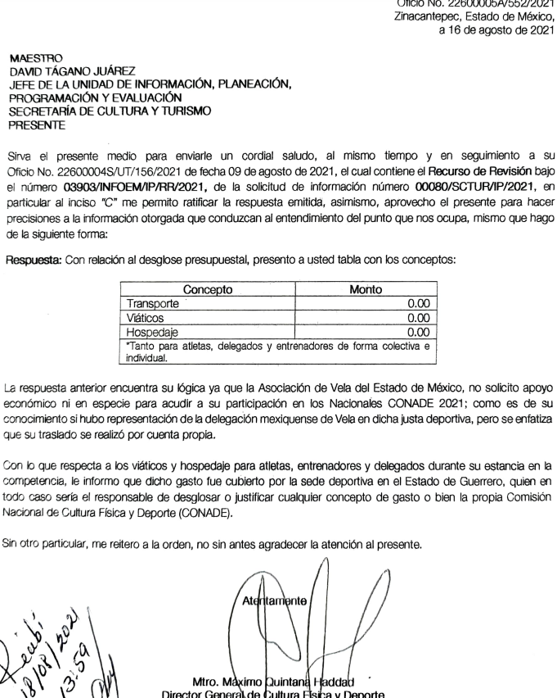

- Luego entonces, se debe entender que EL SUJETO OBLIGADO no cuenta con la información solicitada, por lo que para esta Ponencia considera que se está ante un hecho negativo en el que EL SUJETO OBLIGADO no ha generado, poseído o administrado tal documentación, por lo que no obra en sus archivos, y en tal razón no hay manera de dar satisfacción a la información específica requerida por EL RECURRENTE.

- En este sentido, cabe traer a cuenta lo previsto por el artículo 12 de la Ley de Acceso a la Información de esta Entidad Federativa, que a la letra establece lo siguiente:
“Artículo 12. Quienes generen, recopilen, administren, manejen, procesen, archiven o conserven información pública serán responsables de la misma en los términos de las disposiciones jurídicas aplicables.
Los sujetos obligados sólo proporcionarán la información pública que se les requiera y que obre en sus archivos y en el estado en que ésta se encuentre. La obligación de proporcionar información no comprende el procesamiento de la misma, ni el presentarla conforme al interés del solicitante; no estarán obligados a generarla, resumirla, efectuar cálculos o practicar investigaciones.”
Énfasis añadido

- Dicho precepto jurídico, es de carácter normativo, y por lo tanto, no está sujeto a interpretación, debiendo el operador del derecho aplicarlo en sus términos, y en consonancia con ello, se desprende que los sujetos obligados están compelidos a proporcionar única y exclusivamente aquella documentación que obre en sus archivos, y por lo tanto, a contrario sensu, no están obligados a proporcionar información que no poseen, tal como en el presente asunto.

- Cabe señalar que el Pleno de este Organismo Garante, ha sostenido que cuando se está en presencia de un hecho negativo; es decir, que no se actualiza la circunstancia por la cual EL SUJETO OBLIGADO en el ámbito de sus atribuciones, pudiese poseer en sus archivos la información solicitada, resultaría innecesaria una declaratoria de inexistencia en términos del tercer párrafo del artículo 19, y ante un hecho negativo resultan aplicables las siguientes tesis:

“INEXISTENCIA DE LA INFORMACIÓN. EL COMITÉ DE ACCESO A LA INFORMACIÓN PUEDE DECLARARLA ANTE SU EVIDENCIA, SIN NECESIDAD DE DICTAR MEDIDAS PARA SU LOCALIZACIÓN. Los artículos 46 de la Ley Federal de Transparencia y Acceso a la Información Pública Gubernamental y 30, segundo párrafo, del Reglamento de la Suprema Corte de Justicia de la Nación y del Consejo de la Judicatura Federal para la aplicación de la Ley Federal de Transparencia y Acceso a la Información Pública Gubernamental, disponen que cuando los documentos no se encuentren en los archivos de la respectiva Unidad Administrativa, se deberá remitir al Comité la solicitud de acceso y el oficio donde se manifieste tal circunstancia, para que éste analice el caso y tome las medidas pertinentes para localizar en la Unidad Administrativa correspondiente el documento solicitado y, de no encontrarlo, expida una resolución que confirme la inexistencia del mismo. Ello no obsta para concluir que cuando la referida Unidad señala, o el mencionado Comité advierte que el documento solicitado no existe en virtud de que no tuvo lugar el acto cuya realización supuestamente se reflejó en aquél, resulta innecesario dictar alguna medida para localizar la información respectiva, al evidenciarse su inexistencia.
Clasificación de Información 35/2004-J, deriva de la solicitud de acceso a la información de Daniel Lizárraga Méndez.- 15 de noviembre de 2004.- Unanimidad de votos”.
No. Registro: 267,287
Tésis aislada
Matéria(s): Común
Sexta Época
Instancia: Segunda Sala
Fuente: Semanario Judicial de la Federación Tercera Parte, LII
Tesis:
Página: 101

HECHOS NEGATIVOS, NO SON SUSCEPTIBLES DE DEMOSTRACION. Tratándose de un hecho negativo, el Juez no tiene por que invocar prueba alguna de la que se desprenda, ya que es bien sabido que esta clase de hechos no son susceptibles de demostración.
Amparo en revisión 2022/61. José García Florín (Menor). 9 de octubre de 1961. Cinco votos. Ponente: José Rivera Pérez Campos.”

- Por lo anterior, y derivado del análisis expuesto, se concluye que se está en presencia de un hecho negativo, por lo que en este sentido resulta innecesario realizar una declaratoria de inexistencia.

- Por otro lado, de la respuesta emitida por el SUJETO OBLIGADO no se puede dudar de su veracidad, ni de las respuestas esgrimidas por los sujetos obligados ni de la que ponen a disposición de los solicitantes; situación que se aleja de las atribuciones de este Instituto máxime que al momento que ponen a disposición ésta, la misma tiene el carácter oficial y se presume veraz, tan es así que la misma queda registrada en el Sistema de Acceso a la Información Mexiquense (SAIMEX).

- Sirviendo de apoyo a lo anterior por analogía, el criterio 31-10 emitido por el ahora Instituto Nacional de Transparencia, Acceso a la Información y Protección de Datos Personales, que a la letra dice:
El Instituto Federal de Acceso a la Información y Protección de Datos no cuenta con facultades para pronunciarse respecto de la veracidad de los documentos proporcionados por los sujetos obligados. El Instituto Federal de Acceso a la Información y Protección de Datos es un órgano de la Administración Pública Federal con autonomía operativa, presupuestaria y de decisión, encargado de promover y difundir el ejercicio del derecho de acceso a la información; resolver sobre la negativa de las solicitudes de acceso a la información; y proteger los datos personales en poder de las dependencias y entidades. Sin embargo, no está facultado para pronunciarse sobre la veracidad de la información proporcionada por las autoridades en respuesta a las solicitudes de información que les presentan los particulares, en virtud de que en los artículos 49 y 50 de la Ley Federal de Transparencia y Acceso a la Información Pública Gubernamental no se prevé una causal que permita al Instituto Federal de Acceso a la Información y Protección de Datos conocer, vía recurso revisión, al respecto.
- Asimismo, la Ley de Transparencia y Acceso a la Información Pública del Estado de México y Municipios artículo 3, establece que la información pública generada, administrada o en posesión de los sujetos obligados en ejercicio de sus atribuciones, será accesible de manera permanente a cualquier persona, privilegiando el principio de máxima publicidad de la información, por lo que deberán apegarse en todo momento a los criterios de publicidad, veracidad, oportunidad entre otros, numeral en comento que a la letra señala:

Artículo 3.- La información pública generada, administrada o en posesión de los Sujetos Obligados en ejercicio de sus atribuciones, será accesible de manera permanente a cualquier persona, privilegiando el principio de máxima publicidad de la información. Los Sujetos Obligados deben poner en práctica, políticas y programas de acceso a la información que se apeguen a criterios de publicidad, veracidad, oportunidad, precisión y suficiencia en beneficio de los solicitantes.

- Numerales que compelen al SUJETO OBLIGADO apegarse en todo momento a los criterios ya expuestos, imipidiendo a este Órgano Colegiado cuestionar la veracidad de la información.

- Por otro lado, de las constancias que obran en el expediente electrónico en que se actúa, se desprende que quien emite la respuesta es el Director General de Cultura Física y de Deporte en su carácter de servidor público habilitado, como se observa:
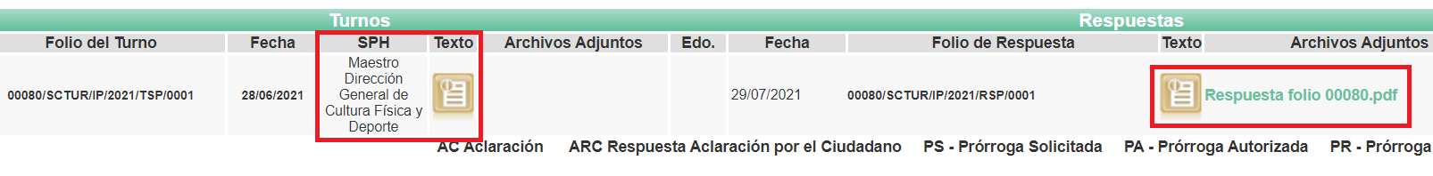
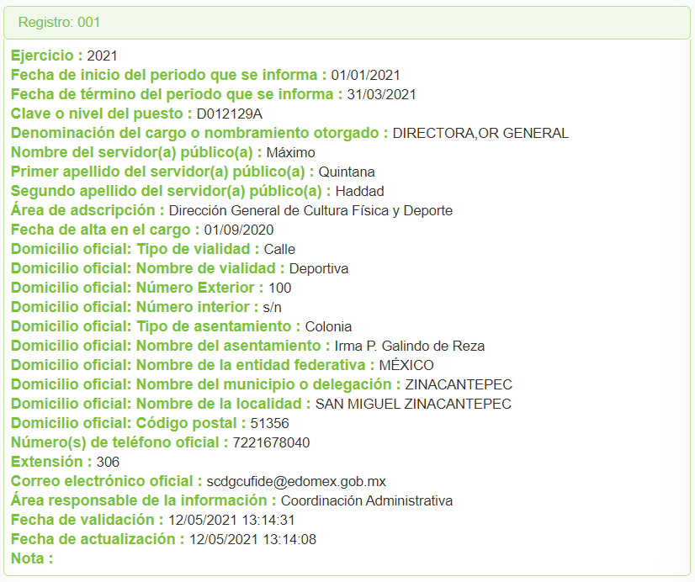

- Ahora bien, de la respuesta se advierte también que el SUJETO OBLIGADO realiza una declinación de competencia, al señalar que es la Comisión Nacional de Cultura Física y Deporte (CONADE) y las entidades sedes quien cubre los gastos de hospedaje y alimentación de las personas que se acreditan debidamente.

- De las constancias que integran el asunto de mérito, se desprende que el ente organizador y convocante del evento deportivo, ciertamente es la Comisión Nacional de Cultura Física y Deporte, como se observa:


- En ese sentido, del Reglamento General de Participación de los Nacionales CONADE y Paranacionales CONADE 2021, relativo al punto de mérito, establece lo siguiente;

“Artículo 3. Los Deportistas, Entrenadores, Auxiliares, Delegados por Deporte, Oficiales, Médicos, y Jefes de Misión, entre otros, podrán participar en los Nacionales CONADE y Paranacionales CONADE 2021, siempre y cuando cumplan con los siguientes requisitos:
...
VI. JEFATURA DE MISIÓN.
a) NACIONALES CONADE:
...
• El número de personas con servicios de hospedaje y alimentación a las que cada Entidad tiene derecho en cada entidad Sede y Subsede, será determinado por la CONADE en función a la participación de cada entidad.

Artículo 4. Los integrantes del Sistema Nacional de Cultura Física y Deporte, participantes en los Nacionales CONADE y Paranacionales CONADE 2021, tendrán las siguientes funciones:
...
II. De la CONADE.
...
o) Las entidades Sede y Subsedes, deben proporcionar los servicios de hospedaje, alimentación, transporte en la sede, entre otros, a los integrantes de las delegaciones participantes.
...
III. Del Gobierno de las Entidades Sede y Subsedes de las Etapas Estatal, Regional y Nacional.
...|
w) Coordinar con las Asociaciones Deportivas Nacionales o Directores Técnicos de Competencia (de conformidad a la designación realizada por CONADE), las visitas técnicas de supervisión y aprobación de las Instalaciones Deportivas, cubriendo los gastos de transportación, hospedaje y alimentación del Director Técnico de competencia, siempre y cuando se haya realizado la solicitud previa correspondiente, se encuentre manifiesto en los Requerimientos Técnicos y se cuente con suficiencia presupuestal.
- Como se observa, ciertamente es la CONADE la encargada de cubrir gastos de hospedaje, transportación y alimentos con el apoyo del Gobierno de las Entidades Sede y Subsedes de las Etapas Estatal, Regional y Nacional; en ese contexto, las sedes para el evento del año en curso, fueron las siguientes:

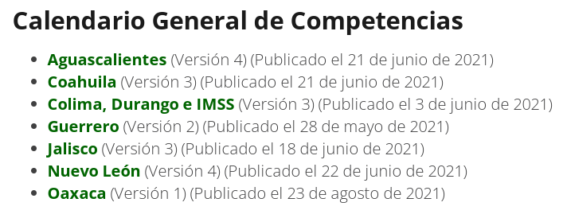

- Asimismo, del deporte requerido específicamente, se muestra que se realizó en el Estado de Guerrero, como se observa:
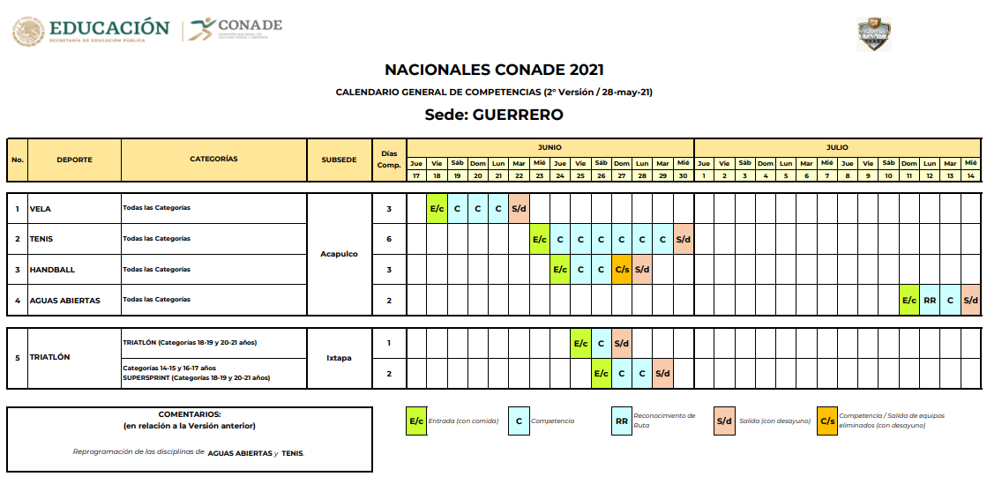

- Atento a lo anterior, se concluye que el SUJETO OBLIGADO no cumplió con lo que establece la Ley de Transparencia y Acceso a la Información Pública del Estado de México y Municipios, en el artículo 167 primer párrafo, siendo lo siguiente:

Artículo 167. Cuando las unidades de transparencia determinen la notoria incompetencia por parte de los sujetos obligados, dentro del ámbito de aplicación, para atender la solicitud de acceso a la información, deberán comunicarlo al solicitante, dentro de los tres días hábiles posteriores a la recepción de la solicitud y, en su caso orientar al solicitante, el o los sujetos obligados competentes.

- Luego entonces, como se visualiza el SUJETO OBLIGADO no manifestó su incompetencia dentro del margen temporal establecido para tal efecto; es decir, no hizo del conocimiento al solicitante de tal situación dentro del término de 3 días hábiles, posteriores a la presentación de la solicitud, incumpliendo con el término referido en el artículo 167 de la Ley en Materia.

- En ese mismo contexto, es de señalar que las actuaciones diligentes que lleven a cabo en un primer momento las Unidades de Transparencia y posteriormente cada servidor público en su área es fundamental para la correcta tutela y el eficaz cumplimiento al derecho de acceso a la información, pues los primeros son el vínculo entre los particulares y los servidores públicos que generan, administra o poseen la información, mientras que los segundos tienen la responsabilidad de realizar una correcta gestión documental que permita localizar de manera rápida los documentos que se soliciten o bien, simplemente para el desarrollo de sus facultades, competencias y atribuciones que a diario desempeñan.

- Es así que, su obligación es realizar, con efectividad, los trámites internos necesarios para la atención de las solicitudes de información; es decir, deben otorgar respuestas concisas, contundentes y sobre todo que den la certeza de los actos que realizan.

- Acotado lo anterior, es que resulta dable dejar a salvo sus derechos del particular para interponer nuevas solicitudes de información ante los sujetos obligados que considere de acuerdo a sus intereses; toda vez que el Derecho que tutela este Órgano Garante –se reitera– corresponde a la igualdad de oportunidades para recibir, buscar e impartir información en posesión de cualquier autoridad, entidad, órgano y organismo de los poderes Ejecutivo, Legislativo y Judicial, órganos autónomos, partidos políticos, fideicomisos, y fondos públicos, así como de cualquier persona física, moral o sindicato que reciba y ejerza recursos públicos o realice actos de autoridad en el ámbito federal, estatal y municipal que se constituye como una herramienta fundamental para ejercer control democrático de las gestiones estatales, de forma tal que puedan cuestionar, indagar y considerar si se está dando un adecuado cumplimiento de las funciones públicas,fomentando la transparencia de las actividades estatales y promoviendo la responsabilidad de los funcionarios sobre su gestión pública que permite saber qué están haciendo los gobiernos por sus pueblos, sin lo cual la verdad languidecería y la participación en el gobierno permanecería fragmentada. ”

- Para entender los alcances de la información pública se considera importante citar el criterio de interpretación en el orden administrativo número 0002-11, emitido por Acuerdo del Pleno de este Instituto de Transparencia y Acceso a la Información Pública del Estado de México y Municipios, publicado en el Periódico Oficial del Gobierno del Estado Libre y Soberano de México “Gaceta del Gobierno” el diecinueve de octubre de dos mil once, cuyo rubro y texto dispone:

“CRITERIO 0002-11
INFORMACIÓN PÚBLICA, CONCEPTO DE, EN MATERIA DE TRANSPARENCIA. INTERPRETACIÓN TEMÁTICA DE LOS ARTÍCULOS 2, FRACCIÓN V, XV, Y XVI, 3, 4,11 Y 41. De conformidad con los artículos antes referidos, el derecho de acceso a la información pública, se define en cuanto a su alcance y resultado material, el acceso a los archivos, registros y documentos públicos, administrados, generados o en posesión de los órganos u organismos públicos, en virtud del ejercicio de sus funciones de derecho público, sin importar su fuente, soporte o fecha de elaboración.
En consecuencia el acceso a la información se refiere a que se cumplan cualquiera de los siguientes tres supuestos:
Que se trate de información registrada en cualquier soporte documental, que en ejercicio de las atribuciones conferidas, sea generada por los Sujetos Obligados;
Que se trate de información registrada en cualquier soporte documental, que en ejercicio de las atribuciones conferidas, sea administrada por los Sujetos Obligados, y
Que se trate de información registrada en cualquier soporte documental, que en ejercicio de las atribuciones conferidas, se encuentre en posesión de los Sujetos Obligados.”

- El derecho de acceso a la información encuentra su materia elemental en los documentos, y la Ley de Transparencia local nos brinda el siguiente concepto, para darnos un mejor panorama:

XI. Documento: Los expedientes, reportes, estudios, actas, resoluciones, oficios, correspondencia, acuerdos, directivas, directrices, circulares, contratos, convenios, instructivos, notas, memorandos, estadísticas o bien, cualquier otro registro que documente el ejercicio de las facultades, funciones y competencias de los sujetos obligados, sus servidores públicos e integrantes, sin importar su fuente o fecha de elaboración. Los documentos podrán estar en cualquier medio, sea escrito, impreso, sonoro, visual, electrónico, informático u holográfico;

- Es así que, todos los actos de autoridad que realicen los Sujetos Obligados deben estar documentados y, bajo el más alto estándar de transparencia deberán poner toda la información que se encuentre en su posesión, a disposición de los particulares que la soliciten.
- Además, debemos tomar en cuenta los artículos 4 y 12, de la Ley de Transparencia y Acceso a la Información Pública del Estado de México y Municipios, los cuales establecen lo siguiente:

Artículo 4. El derecho humano de acceso a la información pública es la prerrogativa de las personas para buscar, difundir, investigar, recabar, recibir y solicitar información pública, sin necesidad de acreditar personalidad ni interés jurídico.
Toda la información generada, obtenida, adquirida, transformada, administrada o en posesión de los sujetos obligados es pública y accesible de manera permanente a cualquier persona, en los términos y condiciones que se establezcan en los tratados internacionales de los que el Estado mexicano sea parte, en la Ley General, la presente Ley y demás disposiciones de la materia, privilegiando el principio de máxima publicidad de la información. Solo podrá ser clasificada excepcionalmente como reservada temporalmente por razones de interés público, en los términos de las causas legítimas y estrictamente necesarias previstas por esta Ley.
Los sujetos obligados deben poner en práctica, políticas y programas de acceso a la información que se apeguen a criterios de publicidad, veracidad, oportunidad, precisión y suficiencia en beneficio de los solicitantes.

Artículo 12. Quienes generen, recopilen, administren, manejen, procesen, archiven o conserven información pública serán responsables de la misma en los términos de las disposiciones jurídicas aplicables.
Los sujetos obligados sólo proporcionarán la información pública que se les requiera y que obre en sus archivos y en el estado en que ésta se encuentre.
La obligación de proporcionar información no comprende el procesamiento de la misma, ni el presentarla conforme al interés del solicitante; no estarán obligados a generarla, resumirla, efectuar cálculos o practicar investigaciones.

- Luego entonces, por un lado se tiene la obligación de documentar todos los actos que se lleven a cabo en el ejercicio de sus funciones, atribuciones y competencias, mientras que por otro, se ven impuestos por la obligación de hacer pública toda aquella información que se encuentre en su posesión en estricto apego a los principios de eficacia y máxima publicidad, sobre éste último se debe poner mayor énfasis, puesto que establece que toda la información en posesión de los Sujetos Obligados será pública, completa, oportuna y accesible, lo que permite que la ciudadanía tenga un amplio acceso sobre lo que es el actuar de las autoridades.

- Robustece lo anterior la Tesis aislada identificada con la clave I.4º.A.40 A del Cuarto Tribunal colegiado en Materia Administrativa del Primer Circuito, publicada en el Seminario Judicial de la Federación y su Gaceta en el libro XVIII, Marzo 2013, Página 1899.

ACCESO A LA INFORMACIÓN. IMPLICACIÓN DEL PRINCIPIO DE MÁXIMA PUBLICIDAD EN EL DERECHO FUNDAMENTAL RELATIVO. Del artículo 6o. de la Constitución Política de los Estados Unidos Mexicanos se advierte que el Estado Mexicano está constreñido a publicitar sus actos, pues se reconoce el derecho fundamental de los ciudadanos a acceder a la información que obra en poder de la autoridad, que como lo ha expuesto el Pleno de la Suprema Corte de Justicia de la Nación en la tesis P./J. 54/2008, publicada en el Semanario Judicial de la Federación y su Gaceta, Novena Época, Tomo XXVII, junio de 2008, página 743, de rubro: "ACCESO A LA INFORMACIÓN. SU NATURALEZA COMO GARANTÍAS INDIVIDUAL Y SOCIAL.", contiene una doble dimensión: individual y social. En su primer aspecto, cumple con la función de maximizar el campo de la autonomía personal, posibilitando el ejercicio de la libertad de expresión en un contexto de mayor diversidad de datos, voces y opiniones, mientras que en el segundo, brinda un derecho colectivo o social que tiende a revelar el empleo instrumental de la información no sólo como factor de autorrealización personal, sino como un mecanismo de control institucional, pues se trata de un derecho fundado en una de las características principales del gobierno republicano, que es la publicidad de los actos de gobierno y la transparencia en el actuar de la administración, conducente y necesaria para la rendición de cuentas. Por ello, el principio de máxima publicidad incorporado en el texto constitucional, implica para cualquier autoridad, realizar un manejo de la información bajo la premisa inicial que toda ella es pública y sólo por excepción, en los casos expresamente previstos en la legislación secundaria y justificados bajo determinadas circunstancias, se podrá clasificar como confidencial o reservada, esto es, considerarla con una calidad diversa.

CUARTO TRIBUNAL COLEGIADO EN MATERIA ADMINISTRATIVA DEL PRIMER CIRCUITO.
Amparo en revisión 257/2012. Ruth Corona Muñoz. 6 de diciembre de 2012. Unanimidad de votos. Ponente: Jean Claude Tron Petit. Secretaria: Mayra Susana Martínez López.

- Asimismo, la declaración de incompetencia del Sujeto Obligado debe ser aprobada por su Comité de Transparencia en términos del artículo 49 de la Ley de Transparencia Estatal, el cual dispone lo siguiente:

Artículo 49. Los Comités de Transparencia tendrán las siguientes atribuciones:

[…]
II. Confirmar, modificar o revocar las determinaciones que en materia de ampliación del plazo de respuesta, clasificación de la información y declaración de inexistencia o de incompetencia realicen los titulares de las áreas de los sujetos obligados;

- En consecuencia, para mejor proveer a la presente resolución, en términos de los artículos 13, 181, párrafo cuarto y 49, fracción II, de la Ley de Transparencia supraindicada, resulta procedente ordenar al Sujeto Obligado emita el respectivo acuerdo de incompetencia, debidamente motivado y fundado, en el que exprese las razones, motivos y circunstancias de hecho y derecho por virtud de las cuales justifique su incompetencia.

- Cobrado aplicación lo que señala la jurisprudencia de la novena época visible en el Semanario Judicial de la Federación y su Gaceta. Instancia: Tribunales Colegiados de Circuito. Tesis I.4o.A.J/43 (9a.) bajo el número de registro 175082 cuyo rubro y texto esgrime;

FUNDAMENTACIÓN Y MOTIVACIÓN. EL ASPECTO FORMAL DE LA GARANTÍA Y SU FINALIDAD SE TRADUCEN EN EXPLICAR, JUSTIFICAR, POSIBILITAR LA DEFENSA Y COMUNICAR LA DECISIÓN.
El contenido formal de la garantía de legalidad prevista en el artículo 16 constitucional relativa a la fundamentación y motivación tiene como propósito primordial y ratio que el justiciable conozca el "para qué" de la conducta de la autoridad, lo que se traduce en darle a conocer en detalle y de manera completa la esencia de todas las circunstancias y condiciones que determinaron el acto de voluntad, de manera que sea evidente y muy claro para el afectado poder cuestionar y controvertir el mérito de la decisión, permitiéndole una real y auténtica defensa. Por tanto, no basta que el acto de autoridad apenas observe una motivación pro forma pero de una manera incongruente, insuficiente o imprecisa, que impida la finalidad del conocimiento, comprobación y defensa pertinente, ni es válido exigirle una amplitud o abundancia superflua, pues es suficiente la expresión de lo estrictamente necesario para explicar, justificar y posibilitar la defensa, así como para comunicar la decisión a efecto de que se considere debidamente fundado y motivado, exponiendo los hechos relevantes para decidir, citando la norma habilitante y un argumento mínimo pero suficiente para acreditar el razonamiento del que se deduzca la relación de pertenencia lógica de los hechos al derecho invocado, que es la subsunción”

- Por lo expuesto, con fundamento en el artículo 186 fracción III de la Ley de Transparencia y Acceso a la Información Pública del Estado de México y Municipios, este Órgano Garante considera procedente modificar la respuesta y ordenar la entrega del Acuerdo referido.

- Por lo anteriormente expuesto y fundado, este ÓRGANO GARANTE emite los siguientes:

R E S O L U T I V O S

PRIMERO. Resultan parcialmente fundadas las razones o motivos de inconformidad hechos valer en el Recurso de Revisión 03903/INFOEM/IP/RR/2021, en términos del Considerando CUARTO de la presente resolución.

SEGUNDO. Se MODIFICA la respuesta emitida por la Secretaría de Cultura y Turismo y se ORDENA entregar vía Sistema de Acceso a la Información Mexiquense (SAIMEX), lo siguiente:

- El Acuerdo de Incompetencia, debidamente motivado y fundado, relacionado con los montos de transporte, alimentos y hospedaje, de los atletas, delegados y entrenadores participantes en las Nacionales CONADE 2021 en la categoría de Vela, así como el nombre o razón social de los proveedores de los servicios de referencia.

TERCERO. Notifíquese al Titular de la Unidad de Transparencia del SUJETO OBLIGADO vía SAIMEX, para que conforme a los artículos 186 último párrafo, 189 párrafo segundo y 199 de la Ley de Transparencia y Acceso a la Información Pública del Estado de México y Municipios, vigente, dé cumplimiento a lo ordenado dentro del plazo de diez días hábiles, debiendo rendir a este Instituto el informe de cumplimiento de la resolución en un plazo de tres días hábiles posteriores.

CUARTO. De conformidad con el artículo 198 de la Ley de Transparencia y Acceso a la Información Pública del Estado de México y Municipios, de considerarlo procedente, el SUJETO OBLIGADO de manera fundada y motivada, podrá solicitar una ampliación de plazo para el cumplimiento de la presente resolución.
QUINTO. Notifíquese a EL RECURRENTE la presente resolución, vía SAIMEX.
SEXTO. Se hace del conocimiento de EL RECURRENTE que, de conformidad con lo establecido en el artículo 196 de la Ley de Transparencia y Acceso a la Información Pública del Estado de México y Municipios, en caso de que considere que la resolución le cause algún perjuicio podrá impugnarla vía Juicio de Amparo en los términos de las leyes aplicables.
ASÍ LO RESUELVE, POR UNANIMIDAD DE VOTOS, EL PLENO DEL INSTITUTO DE TRANSPARENCIA, ACCESO A LA INFORMACIÓN PÚBLICA Y PROTECCIÓN DE DATOS PERSONALES DEL ESTADO DE MÉXICO Y MUNICIPIOS, CONFORMADO POR LOS COMISIONADOS JOSÉ MARTÍNEZ VILCHIS; MARÍA DEL ROSARIO MEJÍA AYALA; SHARON CRISTINA MORALES MARTÍNEZ; GUADALUPE RAMÍREZ PEÑA Y LUIS GUSTAVO PARRA NORIEGA; EN LA CUADRAGÉSIMA PRIMERA SESIÓN ORDINARIA CELEBRADA EL DIECIOCHO DE NOVIEMBRE DE DOS MIL VEINTIUNO, ANTE EL SECRETARIO TÉCNICO DEL PLENO, ALEXIS TAPIA RAMÍREZ.

Convención Americana sobre Derechos Humanos. Artículo 13.
Constitución Política de los Estados Unidos Mexicanos. Artículo sexto, sección A, fracción I.
Corte Interamericana de Derechos Humanos. Caso Claude Reyes y otros vs. Chile. Sentencia de 19 de septiembre de 2006. Serie C. No. 151. Párr. 86.
Ibídem. Parr. 87.
Fracción IV. Artículo 53. Ibídem.
Convención Americana sobre Derechos Humanos. Artículo 13.
Constitución Política de los Estados Unidos Mexicanos. Artículo sexto, sección A, Fracción I.
Corte Interamericana de Derechos Humanos. Caso Claude Reyes y otros vs Chile. Sentencia de 19 de septiembre de 2006. Serie C. No. 151. Párr. 86.
Ibídem. Párr. 87.
Declaración conjunta del Relator Especial de las Naciones Unidas (ONU) para la Libertad de Opinión y de Expresión, el Representante para la Libertad de los Medios de Comunicación de la Organización para la Seguridad y la Cooperación en Europa (OSCE) y el Relator Especial de la Organización de los Estados Americanos (OEA) para la Libertad de Expresión (2004), disponible en http://www.oas.org/es/cidh/expresion/documentos_basicos/declaraciones.asp.
Ley de Transparencia y Acceso a la Información Pública del Estado de México y Municipios. Artículo 9. … II. Eficacia: Obligación del Instituto para tutelar, de manera efectiva, el derecho de acceso a la información; …

